Materi
- Instalasi OpenCV
- Kode program sederhana
PRAKTIKUM 1
OpenCV

Tujuan Praktikum
- Mahasiswa dapat melakukan instalasi OpenCV dan menjalankan program sederhana pada OpenCV

- Penyajian
Computer Vision (CV) adalah salah satu cabang dari ilmu pengolahan citra digital (digital image processing) yang memungkinkan komputer memahami citra dunia nyata yang diperoleh. Berdasarkan pemahaman tersebut, program diharapkan dapat mengambil keputusan yang tepat. Beberapa kasus umum yang dapat diselesaikan dengan teknik CV adalah deteksi dan pengenalan wajah, pelacakan objek (tracking), navigasi, desain interaksi, dan proses manufaktur. Di Institut Pertanian Bogor, teknik CV juga diterapkan di bidang pertanian, antara lain untuk mengidentifikasi tanaman obat berdasarkan ciri morfologi dan tekstur, identifikasi penyakit pada tanaman pangan, penilaian keparahan penyakit, serta inspeksi kualitas buah dan sayuran. Sebagian besar teknik tersebut diterapkan dengan menggunakan pustaka OpenCV.
OpenCV (Open Source Computer Vision) adalah pustaka sumber terbuka yang dikembangkan untuk keperluan computer vision. OpenCV dikembangkan oleh Intel Corp dan bersifat cross-platform. OpenCV telah mendukung bahasa C, C++, Python, Java, dan Matlab.
OpenCV saat ini terdiri atas beberapa modul utama:
  - core. Berisi definisi struktur-struktur data.
  - imgproc. Berisi teknik pemroses citra seperti filter, transformasi, ruang warna, dan histogram.
  - video. Berisi teknik analisis video seperti estimasi gerak, substraksi latar belakang, dan pelacakan objek.
  - calib3d. Berisi teknik dasar untuk pengaturan viewing window, kalibrasi kamera, dan rekonstruksi objek 3D.
  - features2d. Berisi teknik untuk ekstraksi fitur dan deskriptor.
  - objdetect. Berisi teknik untuk deteksi objek dari kelas yang telah didefinisikan sebelumnya (seperti wajah dan mata).
  - highgui. Berisi interface untuk akuisisi video dan gambar serta berisi fitur antarmuka sederhana.

  - gpu. Berisi algoritme-algoritme yang lebih diefisiensikan dengan menggunakan graphical processing unit (GPU).
  - dan modul pendukung lainnya.
Selain itu OpenCV juga dilengkapi dengan pustaka Machine Learning yang berisi algoritme seperti naïve bayes, k-nearest neighbor, support vector machine, decision tree, dan neural network.

Instalasi OpenCV
Untuk menggunakan OpenCV pada python harus menginstall beberapa package diantaranya adalah opencv-python dan numpy. Dalam menggunakan Bahasa python dapat menggunakan PyCharm sebagai text editor dan compilernya. Adapun langkah-langkah yang perlu dilakukan dalam menginstall OpenCV pada PyCharm adalah sebagai berikut:
  - Buka PyCharm, setelah itu buka file kemudian pilih setting.
  - Setelah jendela setting terbuka, pilih projek yang sedang dibuat, lalu pilih project interpreter.
  - Pada jendela tersebut, terdapat icon “+” untuk menginstall package-package yang dibutuhkan. Pilih icon tersebut kemudian cara package yang dibutuhkan (opencv-python dan numpy), kemudian install package tersebut.

Kode Program Sederhana
Untuk menguji apakah sudah bisa atau tidak PyCharm kalian menggunakan OpenCV. Buatlah
project console baru dalam bahasa Python, kemudian ketikkanlah Program 1.
#Program1 #ProgramOpenCVsederhanauntukmembacadanmenampilkancitradaun.
#Importpackagecv2untukopencv-pythondannumpy
importnumpyasnp #untukmeringkasnumpymenjadinpagartidakterlalupanjang
importcv2
#Membacafilebernamadaun.jpgimage=c v2.imread('daun.jpg')

#Menampilkan citracv2.imshow("Gambar",image)
#Mengambilnilaidimensi(panjangdanlebar)danchannelcitrarow,col,ch
= image.shape#Membuatkanvaskosong
kanvas=np.zeros((row,col,3),np.uint8)

#Menyimpannilaicitrapadakanvasforiinrange(0,row):
forjinrange(0,col):kanvas[i,j]
=image[i,j]
#Menampilkan citra padacanvascv2.imshow("Gambarpadakanvas",kanvas)
#Menghentikangambarhinggapenggunamenekantombolcv2.waitKey(0)

Sebelum menjalankan program, pastikan berkas gambar daun.jpg telah Anda salin pada direktori project. Setelah itu, compile dan jalankan project tersebut. Hasil keluaran program dapat dilihat pada Gambar 1.
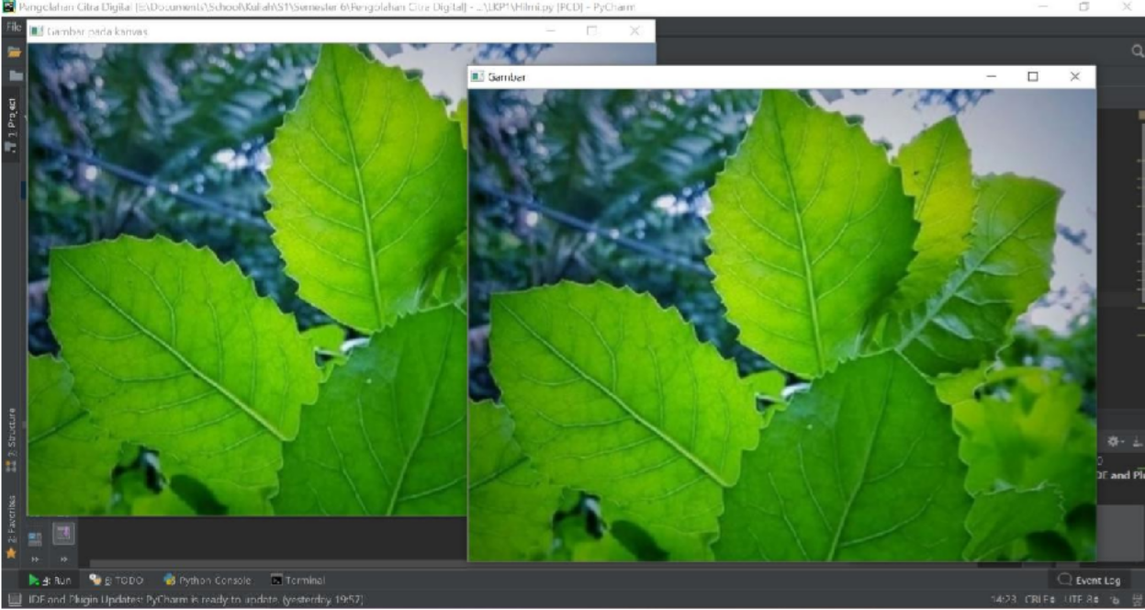
Gambar 1 Keluaran Program 1 yang berupa citra daun

Penjelasan Kode Program
Bagian pertama program merupakan package yang dibutuhkan oleh program OpenCV standar.
importnumpyasnpimportcv2

Hal pertama yang dilakukan adalah membaca citra dengan menggunakan fungsi cv2.imread() ke dalam variabel image. Fungsi ini dapat membaca citra dalam berbagai format seperti BMP, DIB, JPEG, JPE, PNG, PBM, PGM, PPM, SR, RAS, and TIFF.
image=cv2.imread('daun.jpg')

Setelah itu, jika ingin langsung menampilkan citra yang sebelumnya sudah dibaca dapat dilakukan dengan menggunakan fungsi cv2.imshow(). Parameter pertama untuk nama citra tersebut sedangkan parameter kedua variable yang menyimpan citra tersebut.
cv2.imshow("Gambar",image)

Jika ingin menampilkan sebuah citra pada suatu kanvas kosong hal pertama yang harus dilakukan adalah mengambil nilai dimensi citra (panjang dan lebar) dan channel yang ada pada citra tersebut agar canvas yang dibuat dimensinya sama dengan citra yang akan ditampilkan pada kanvas tersebut. Caranya buatlah tiga variabel untuk menampung nilai panjang, lebar, dan channel citra dari shape citra yang sudah

dibaca. Kemudian buat kanvas yang dimensi dan channelnya sama dengan citra yang ingin ditampilkan dimana isi tiap pixel kanvas tersebut bernilai 0 dengan menggunakan fungsi numpy.zeros().
row,col,ch=image.shape kanvas=np.zeros((row,col,3),np.uint8)
Untuk meletakkan nilai setiap pixel citra pada kanvas dapat dilakukan dengan cara looping setiap pixel pada citra dan letakkan pada nilai pixel pada kanvas. Untuk menampilkan kanvas yang berisi citra caranya sama dengan sebelumnya.
foriinrange(0,row):forjinrange(0,col):kanvas[i,j]
=image[i,j]
#Menampilkan citra padacanvascv2.imshow("Gambarpadakanvas",kanvas)
Fungsi ini akan meminta program untuk berhenti dan menunggu keystroke. Jika argumen yang diberikan positif, program akan menunggu selama milidetik argumen. Jika argumen diatur ke 0 atau ke angka negatif, program akan menunggu sampai suatu tombol ditekan.
#Menghentikangambarhinggapenggunamenekantombolcv2.waitKey(0)

Nama :Muhammad Farhadh
NRP :G6401231080
Nama Dosen :Dr. Ir. Yeni Aryati Nama Asisten :Quwwamulhaaq

- Lembar Kerja Praktikum
- Buatlah program sederhana untuk membuat matrix gambar
Kode:
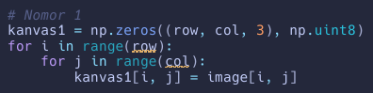
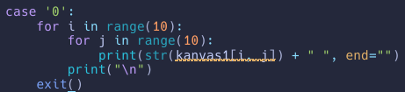
Output:
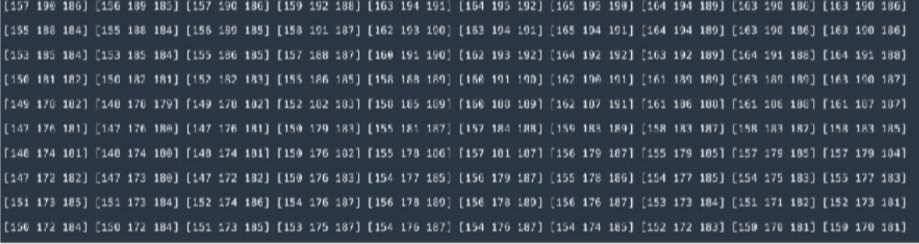
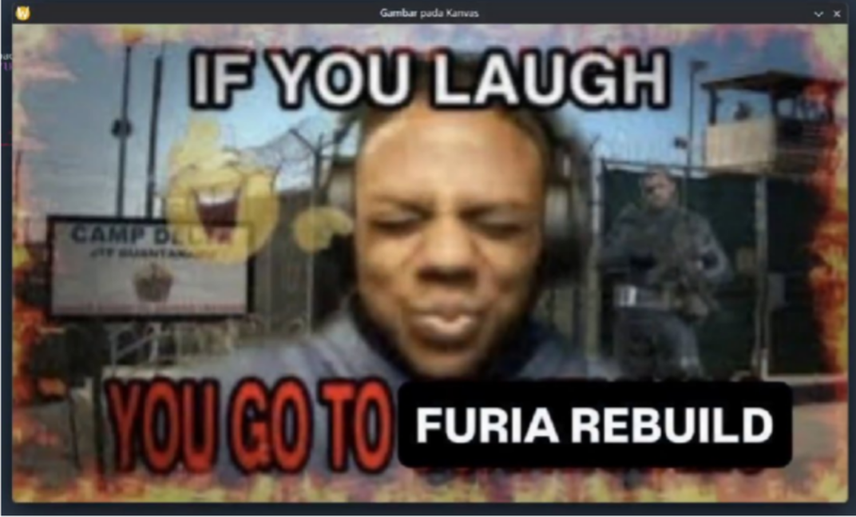
- Buatlah program pencari nilai pixel (<150) dan mengganti dengan nilai 255.
Kode:
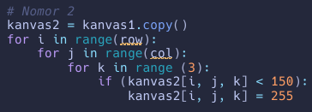
Output:
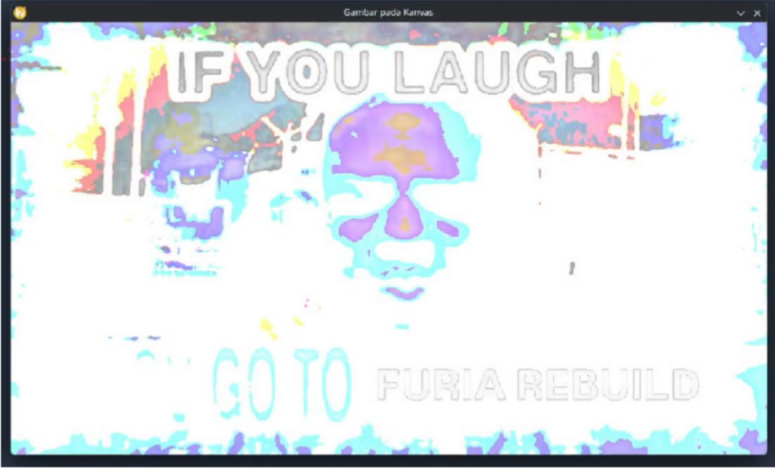
- Buatlah program untuk membalik matrix (transpose)
Kode:
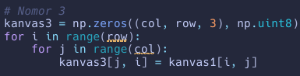
Output:

